Муниципальное образовательное учреждение
«Визимьярская средняя общеобразовательная школа»

ДОКЛАД
на тему: Долина гейзеров

Работу выполнил
Ученик 6 класса
Краснов Андрей

Руководитель
Демакова Е.А.

2018 г.

Камча́тка — полуостров в северо-восточной части Евразии на территории России. Омывается с запада Охотским морем, с востока — Беринговым морем и Тихим океаном. Полуостров вытянут с севера на юг на 1200 км. Соединяется с материком узким перешейком — Парапольским долом. Наибольшая ширина — на широте мыса Кроноцкий. Общая площадь полуострова ~ 270 тыс. км². Восточный берег полуострова сильно изрезан, образует крупные заливы и бухты.
Доли́на ге́йзеров — это одно из наиболее крупных гейзерных полей мира и единственное в Евразии. Долина гейзеров расположена на Камчатке в Кроноцком государственном биосферном заповеднике. Ге́йзер — горячий источник, периодически выбрасывающий фонтаны горячей воды и пара под давлением.
Она представляет собой глубокий каньон реки Гейзерной, в бортах которого на площади около 6 км² находятся многочисленные выходы гейзеров, горячих источников, грязевые котлы, термальные площадки, водопады и озёра. На этой ограниченной по размерам территории наблюдается аномально высокое биоразнообразие и высокая контрастность природных условий и микроклимата.
Долина гейзеров была открыта 25 июля 1941 года научным сотрудником заповедника Т.И. Устиновой и лаборантом А.П. Крупениным. Они же 14 апреля 1941 года в каньоне реки Шумной обнаружили гейзер, который позднее назвали Первенец.
В долине реки Гейзерной есть три обособленные группы термальных источников:
- Кихпинычевская группа — в истоках реки, на склонах вулкана Кихпиныч, с термальными источниками кислого состава и слабым дебитом, и с фумаролами;
- Верхнегейзерная группа — на участке реки с юго-восточным простиранием, с активной фумарольной деятельностью;
- Собственно Гейзерная группа — на отрезке реки в её нижнем течении, где сосредоточена основная масса термальных источников и все гейзеры. Её обычно и называют Долиной гейзеров.

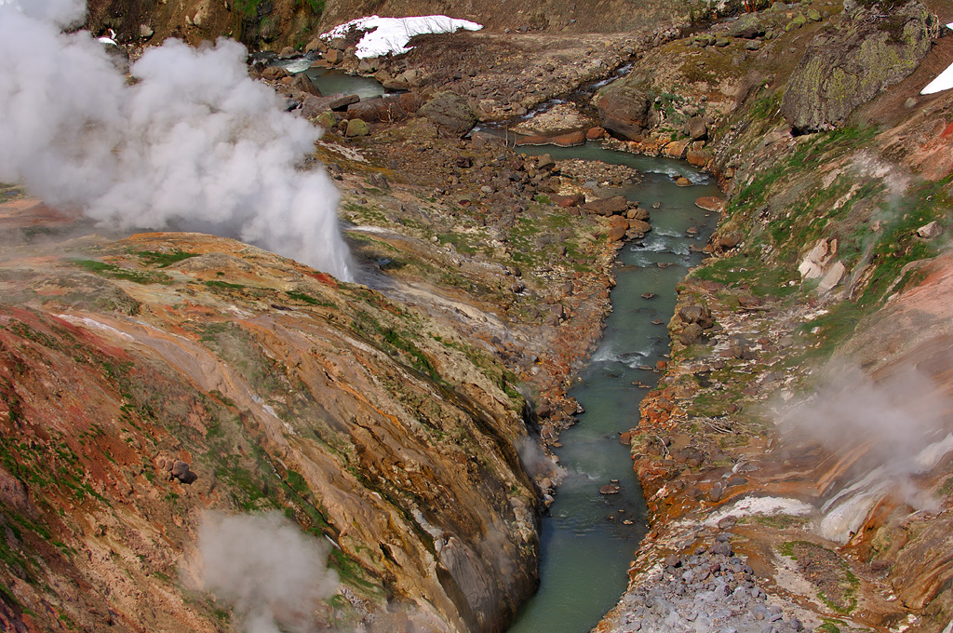

Долина реки включает в себя 2 термальных поля: Верхне-Гейзерное и Гейзерное.

Первое расположено на левом берегу в среднем течении реки и достигает размах в 1,5 км. Здесь не встретить кипящие котлы или горячие источники, но можно наблюдать многочисленные выходы паров и нагретого грунта.

Второе термальное поле – Гейзерное. Оно берет своё начало у впадения реки Гейзерной в реку Шумную и простирается на 4 км по обеим берегам реки. Именно эта территория и является скоплением разнообразных проявлений термального режима, от пульсирующих источников до больших гейзеров.

Как правило, туристы посещают лишь центральную часть термального поля, там, где расположены основные гейзеры и проложены безопасные тропы.

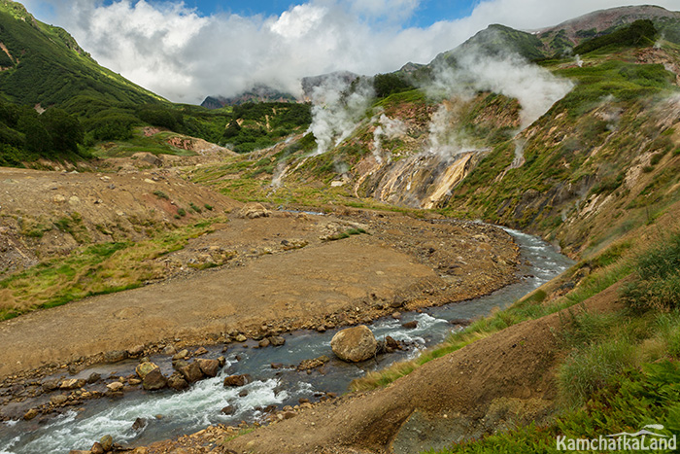

Кроноцкая заповедная территория является местом постоянного преобразования стихий. Верхнее воздействие на территорию заповедника и Долины Гейзеров в нашем случае, оказывают живые организмы и независимые факторы внешней среды, снизу же большое влияние, особенно на ограниченных территориях, оказывает тепло земных недр. Интенсивные пеплопады делают существующий почвенный покров разнообразным.
Почвы имеют редкий в своем роде термальных режим, благодаря которому они не промерзают и преобразование твердого вещества в них длиться круглый год. В отличие от вулканических пород, термоземы имеют суглинистый состав и в их прослойках встречаются почвы разных цветов, от желто-красных до белых и охристых. Также вместе с теплом из земных недр наверх выходят и соли, что даёт место новым образованиям, не свойственным ландшафтам здешних мест.

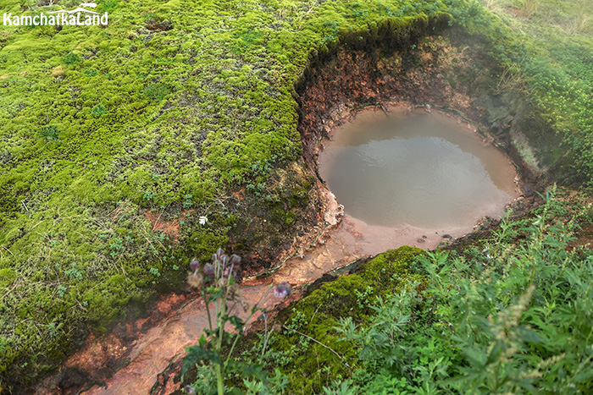

Долина Гейзеров окружена разнообразной растительностью. Здесь присутствуют горные и тундровые сообщества. Господствующее положение занимает ольховые стланики, укрывающие горные склоны и поверхности водоразделов. Также можно встретить и группы березовой растительности. Эрозионные склоны долины, скальные территории и русла водотоков её практически лишены.
Некоторые виды флоры входят в состав редких и уязвимых к воздействиям видов, в связи с чем они занесены в списки Красных книг различного уровня, от регионального до международного значения.

Территория Кроноцкого заповедника включает 58 редких видов фауны, 15 из которых находятся в долине реки Гейзерной. Четыре вида растительности внесены в Красную книгу России, ситник членистый имеет международное значение, а остальные 10 видов располагаются непосредственно по пути экскурсионного маршрута в Долине Гейзеров.

Среди термальных источников встречается знаменитая в здешних местах береза Эрмана. Её возраст составляет около 300 лет. Весной 1941 года около этого одинокого дерева располагался полевой лагерь первооткрывателей Долины Гейзеров. В 2011 году отдельно этому знаменитому дереву был присвоен статус - «Памятник живой природы».

В зависимости от расположения растительности по территории термальной активности меняется не только её состав, но и количественные характеристики сообществ.
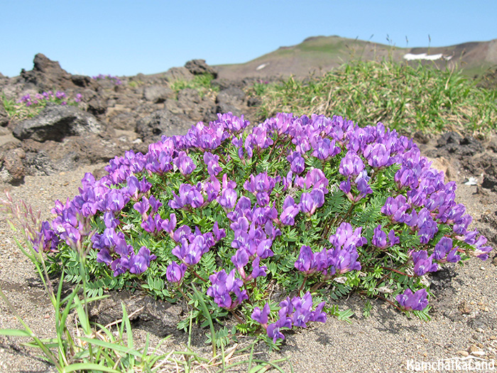

Немалую роль термальные участки играют и для выживания некоторых видов животных. Здесь, в Долине гейзеров, у реки Гейзерной, сформировался целый комплекс насекомых, обитающих здесь круглый год, и по причинам температурных условий достигших высокой численности. Пернатые используют термальное тепло для взращивания потомства, а также из-за наличия корма. Здесь же, на территории долины имеет место распределение животных в отдельные сезоны, что связано с вегетацией травянистых растений, а также отсутствием кормовой базы в других регионах полуострова.

Долина Гейзеров удалена от Тихого океана примерно на 40 км, а возвышение над уровнем моря колеблется от 600 до 1400 м. Количество осадков здесь достигает 2 000 м в год, что является основополагающим фактором образования снежников высотой в несколько метров.
Зима на территории мягкая, и не наблюдается сильных морозов. Длительность её составляет 180 дней. В начале ноября ложиться первый постоянный снежный покров, а окончательное исчезновение его можно отметить лишь к концу июня. В многоснежные зимы высота снежного покрова может достигнуть 6 м. Температура воды реки Гейзерной составляет 24-28 С.

Весна здесь намного короче и длится от 56 до 77 дней в году. Лишь в мае здесь наблюдаются первые проталины. Из-за паводка и таяния снега температура в реке Гейзерной падает до 16-18 С.
Лето здесь, как и на всём полуострове Камчатка, проходит быстро, за 60-90 дней, и является весьма прохладным. Сама Долина Гейзеров часто находится в тумане. В отсутствии последнего, она показывает всю красоту своей экосистемы в полной мере.
Яркие краски осени окутывают долину с приходом этого периода. Среднесуточные температуры падают одновременно с приходом первого снега. Приходят первые циклоны. Нарастают осадки. Как правило осень здесь сухая и непродолжительная. Переход к зиме случается резко.

Природный комплекс под названием Долина Гейзеров — это система, находящаяся в постоянном движении. Этому способствует геологическая позиция, особенности гидротермальной нагрузки, рельеф склонов, многочисленные трещины, а также искривление земной поверхности. Эти изменения происходят постоянно, а некоторые из них являются неожиданностью для самих ученых.
За последние 25 лет Долина Гейзеров на Камчатке претерпевала 3 глобальных преобразования.

4 октября 1987 года тайфун «Эльза», принесший с собой небывалое количество осадков в виде дождей, вызвал подъем уровня реки Гейзерной на 3 метра. Прошедший поток грязи и валунов смысл многие источники, и в частности прекратил существование такого гейзера как Большая печка.

3 июня 2007 года ознаменован большим оползнем, образовавшимся в результате обрушения склонов у верховьев ручья Водопадного. Крупные блоки породы были раздроблены, поэтому сошедший оползень имел грязекаменный поток. Оползень 2007 года протянулся на 1,7 км, шириной от 200 до 400 м. Этот оползень является самым крупным зафиксированным в истории России. Результатом этого происшествия стало полное переформирование облика центральной части долины. Спустя время здесь образовалось озеро Гейзерное, но 21 гейзер был утерян безвозвратно.

4 января 2014 года сошел новый селевой поток. Связано это было с обрушением края лавового потока на Желтой сопке. Произошло изменение размеров озера Гейзерное и смена режимов работы большинства гейзеров в долине. Большая часть гейзеров оказались под селевым потоком, пронесшимся по территории долины с огромной скоростью. Основной живописный гейзерный ансамбль «Витраж» оказался выше потока, его источники не были задеты.

Долина гейзеров труднодоступна, на её территории действует заповедный режим. Её экосистема является уникальной для России и весьма уязвимой к внешним воздействиям, поэтому ведётся постоянный экологический мониторинг состояния природного комплекса, рекреационная нагрузка жёстко нормируется.
Как в советское время, так и после 1991 года, Долина гейзеров была одним из самых посещаемых туристами мест Камчатки. Также Долина гейзеров является частью объекта Всемирного наследия ЮНЕСКО «Вулканы Камчатки».
С 1992 года сюда туристическими фирмами по договору с заповедником организовываются вертолётные экскурсии, действует строгая система правил и требований по организации экскурсий в целях сохранения равновесия экосистемы. В 2007 году глава Федерального агентства по туризму Владимир Стржалковский просил президента России Владимира Путина об увеличении квоты на посещение объекта туристами, на что получил ответ: «Это решение должно быть основано исключительно на мнении экспертов», который пресса трактовала как отказ.

В 2008 году по результатам голосования Долина гейзеров вошла в список семи чудес России.

